Autocar DC9964/DC64B 6х4 строительный самосвал задней выгрузки с установкой Bristol-Donald Co. Inc.
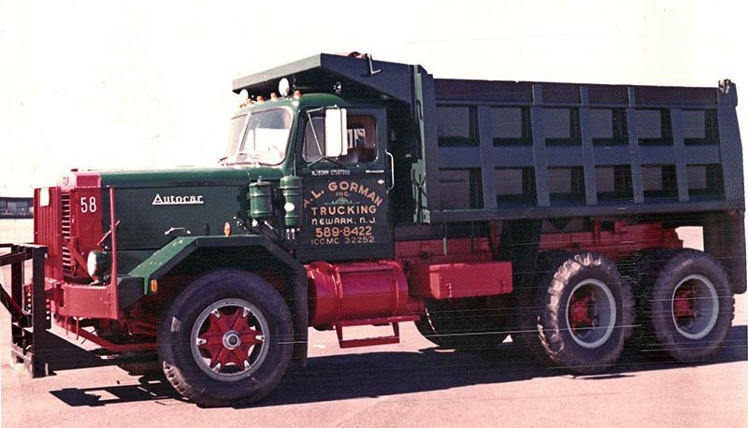
У истоков Autocar стояла небольшая фирма Pittsburgh Motor Vehicle Company, которую в 1897 г. в одноименном городе в Пенсильвании основали братья Луис (Louis) и Джон Кларк (John Clark) для производства легковых машин марки Pittsburger. Переехав в город Эрдмор, 28 августа 1899 г. компания получила наименование Autocar. Эта фирма до грузовиков изготовляла небольшие автобусы с агрегатами под сиденьем водителя и рамой машины. Первый грузовой Autocar появился в 1907 г. В 1911 г. компания прекратила выпуск легковых автомобилей и занималась только производством грузовиков. В 1919 г. началось производство автомобилей грузоподъемностью 2-5 т, а также электромобилей грузоподъемностью 1-3 т. К середине 20-х гг. в программе фирмы было уже 20 моделей грузоподъемностью от 500 кг до 5 т. К этому времени все агрегаты для своих машин "Отокар" изготовлял самостоятельно. Первая громкая слава к Autocar пришла в самом начале 30-х гг. с разработкой компактной цельнометаллической, установленной над двигателем кабины вагонного типа с чуть выдвинутой вперед передней округлой панелью. С 1933 г. ее устанавливали на грузовиках серии "U". Кабина оказалась столь удачной, что ее стиль, формы и конструктивные принципы тут же использовали на своих автомобилях компании White, Mack и GMC. К 1935 г. относятся первые опыты Autocar с применением на своих бескапотных шасси дизельных двигателей Waukesha.
В 1938 г. компания предлагала уже 28 моделей полной массой 6,0-22,5 т. Несмотря на обширную программу, общие объемы производства для армии были незначительными, поэтому положение компании Autocar стало ухудшаться. В 1946 г. она предлагала более скромную гамму унифицированных 2- и 3-осных машин. В 50-е гг. деятельность Autocar свелась к созданию версий базовых шасси и разработке новой более удобной кабины. В 1953 г. оказавшийся в финансовых тисках Autocar перешел под контроль компании White. Производство было переведено в Икстон, штат Пенсильвания. Фирма стала специализироваться на изготовлении шасси и тягачей для строительства, лесоразработок, угле- и нефтедобывающей промышленности, дорожных служб.
В 1980 г., для сокращения производственных затрат, изготовление всей гаммы Autocar перенесли на завод White в Огдене, где строились грузовики Western Star. На следующий год новым хозяином White стала шведская компания Volvo. С образованием в 1988 г. группы Volvo-GM Heavy Truck Corporation с торговой маркой White GMC отделение Autocar продолжало собирать те же шасси, которые объединили в гамму "ACL". Если вся продукция новой компании носила марку White-GMC, то грузовики отделения Autocar назывались Autocar-White-GMC. С июля 1995 г. на всех автомобилях марку White-GMC заменили на Volvo.
Autocar оставался частью Volvo до 2000 г., когда марка была изъята с рынка. После приобретения компанией Volvo североамериканского подразделения Renault Trucks в 2001 г., Volvo согласилась продать разработки нового шасси Xpeditor, интеллектуальную собственность и бренд Autocar Company компании Grand Vehicle Works Holdings, LLC из Highland Park, штат Иллиноис. Под брендом Autocar теперь выпускаются мусороуборочные и специализированные грузовики.
Autocar » DC '68 / Construcktor 1968 – 1983 г.
В 1968 году все модели Autocar DC получили новую стальную кабину. Она была очень похожа на предыдущую, но отличалась увеличенным лобовым и боковыми окнами. Внутри - совершенно новая передняя панель с облегченным доступом к проводам. Кроме нее и другие элементы интерьера были улучшены. Наклонная передняя панель откидывалась вперед, разделяясь на две половинки, после откручивания всего 3х винтов. Новая кабина была лучше изолирована от попадания влаги и пыли. Детали из стекловолокна использовались для отделки потолка и стен.
Примерно с 1970 года все модели семейства DC стали оснащаться только стальными упрощенными крыльями, как у моделей OH. Литые круглые крылья остались только на облегченных моделях семейства A. В 1970 году в модельный ряд DC входили модели DC87, DC9364, DC9964, DC10364, а также ряд полноприводных модификаций. Версии со сдвинутой вперед передней осью обозначались дополнительной литерой F в индексе (например, DC9364F), а со сдвинутой назад - литерой B (например, DC10364B).
В 1974 году в модельный ряд вошли строительные версии KK9364B и KK9364F полной массой более 22 тонн. Самые тяжелые и мощные версии получили радиатор увеличенного объема. В 1976 году на строительные версии DC9364B стали устанавливать логотип Construcktor, который перешел от модели White Construcktor, переставшей производиться к тому времени. В 1980 году Autocar упростил индексацию своих моделей, оставив в гамме версии DC42B, DC64B и DC64F, а также несколько полноприводных моделей. Выпуск таких грузовиков продолжился примерно до 1983 года, когда их индекс сменился на DK.

Bristol-Donald Co. Inc.
50 Roanoke Ave., Newark, NJ 07105
Tele 973-589-2640 Fax 973-589-2610
E-Mail Sales@BristolDonald.com

